**Introducción a UML: Diagramas de Secuencia**

* **¿Qué es UML?**: UML (Unified Modeling Language) es un lenguaje de modelado visual utilizado para documentar, especificar y construir sistemas de software.
* **Tipos de diagramas UML**:
  + Estructurales: Clase, Objeto, Componente.
  + Comportamiento: Caso de uso, Secuencia, Colaboración.

**2. ¿Qué es un Diagrama de Secuencia?**

* **Definición**: Es un diagrama que muestra cómo los objetos interactúan en una secuencia temporal. Representa el intercambio de mensajes entre objetos para realizar una tarea específica.
* **Elementos clave**:
  + **Objetos/Clases**: Entidades que interactúan.
  + **Mensajes**: Comunicación entre objetos.
  + **Línea de vida (Lifeline)**: Representa la existencia de un objeto durante el tiempo.
  + **Activaciones**: Período en que un objeto está realizando una operación.
  + **Fragmentos combinados**: Condicionales, bucles, alternativas.

**Ejemplo: Sistema de Reservas de Hotel**

* **Contexto**: Un cliente reserva una habitación a través de un sistema.
* **Objetos involucrados**: Cliente, Sistema de Reservas, Base de Datos.
* **Secuencia**:
  1. El **Cliente** envía una solicitud de reserva al **Sistema de Reservas**.
  2. El **Sistema de Reservas** consulta la **Base de Datos** para verificar disponibilidad.
  3. La **Base de Datos** responde con la disponibilidad.
  4. El **Sistema de Reservas** confirma la reserva al **Cliente**.

**Java**

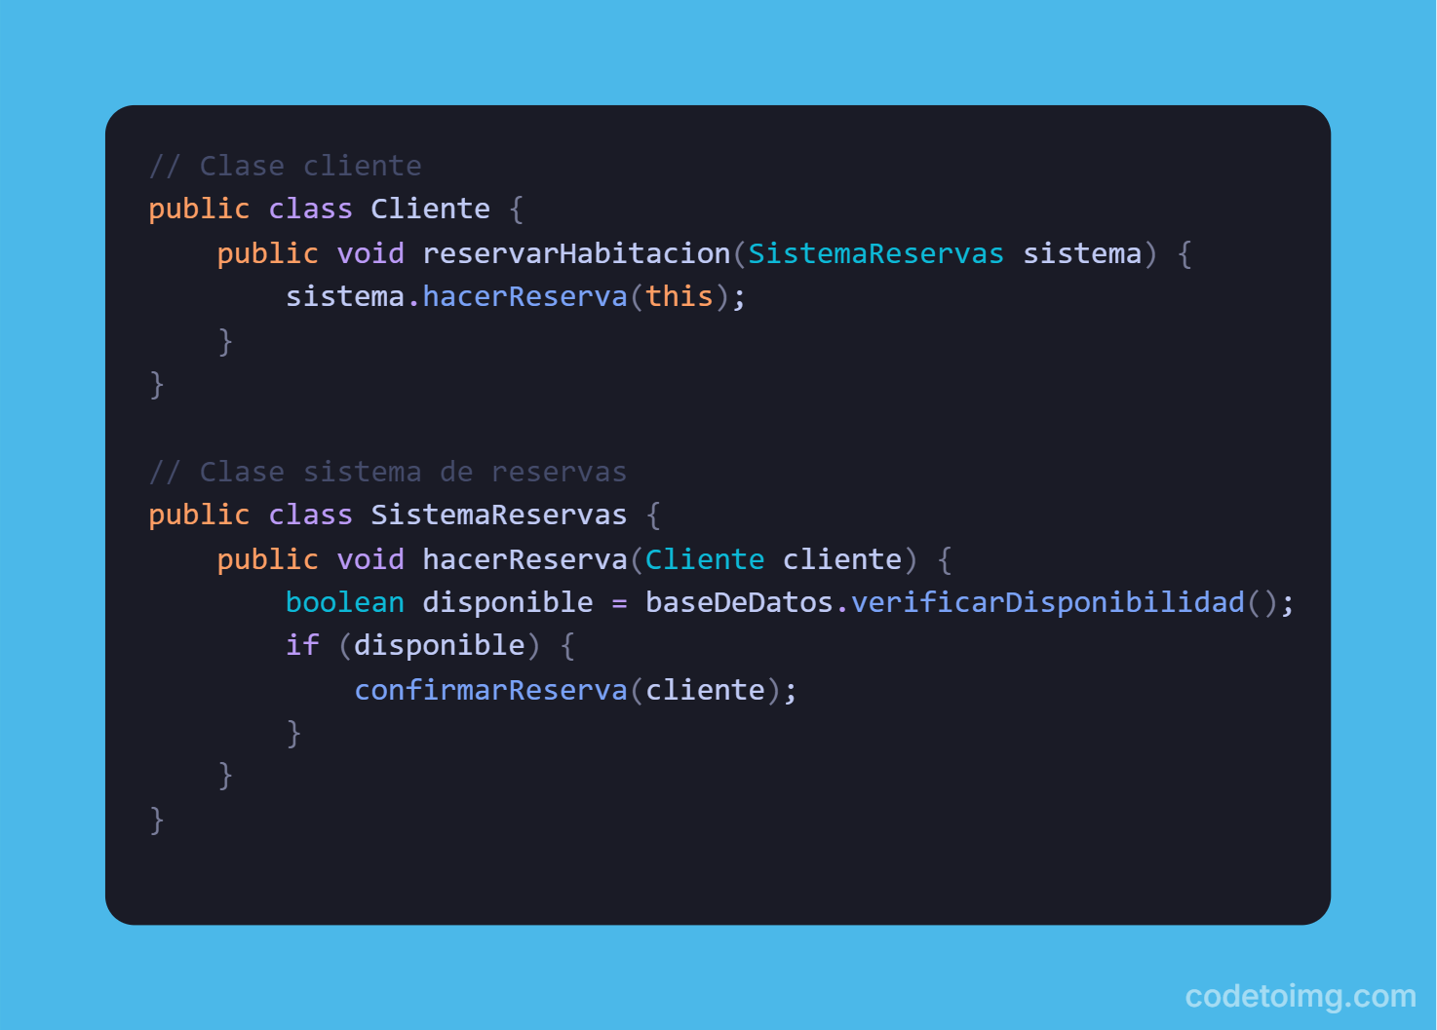

* **Diagrama de Secuencia Visual:** Puedes crear ejemplos visuales de diagramas de secuencia utilizando herramientas como **Lucidchart**, **Draw.io** o usando código **Mermaid**.

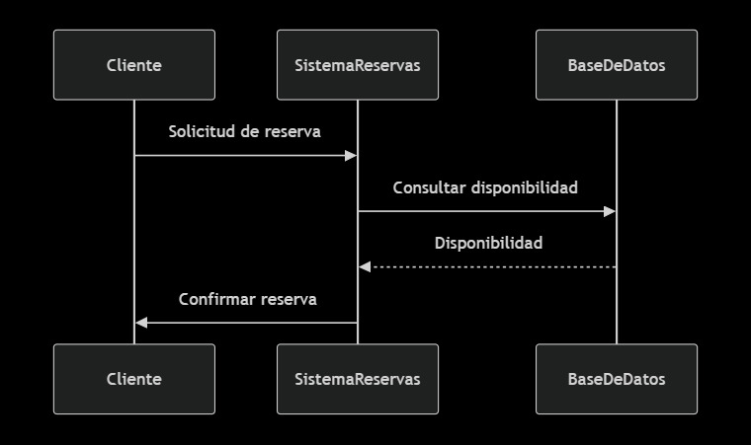

**4. Usos de Diagramas de Secuencia en Proyectos**

* **Diseño del flujo de interacción**: Los diagramas de secuencia permiten ver cómo los objetos interactúan antes de codificar. Es útil para detectar fallos de diseño temprano.
* **Documentación**: Proporcionan una manera clara de documentar cómo funciona un sistema.
* **Comunicación**: Facilitan la comprensión de las interacciones entre los componentes de un equipo de desarrollo.